COLEGIO SEMINARIO MENOR
DE NUESTRA SEÑORA DEL ROSARIO
Caminamos con Calidad y Excelencia

CATEQUESIS FAMILIAR - SEMENOR 2020
TEMA No 1: DIÁLOGO FAMILIAR

Paso Uno – Leamos la meta.
NUESTRA META
Fortalecer el diálogo en familia, para que de este modo se abra el corazón a la presencia de Jesús, que trae paz, alegría y verdadero amor.
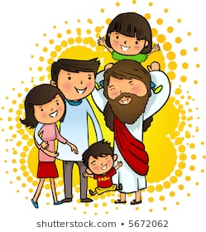

Paso Dos – Dispongamos el ambiente desde la oración
*** Les recomendamos reunirse en la sala, poner música instrumental, disponer en la mesa de centro una imagen sagrada, la biblia, un cirio encendido y una foto familiar.
*** Disponer para cada catequesis que equivale a un tema de un tiempo mínimo de una hora.
*** Se puede iniciar con un Padre Nuestro además de invitar a la oración (PETICIÓ – ACCION DE GRACIAS-etc)
*** Luego se hace la oración que se propone a continuación.

ORACIÓN PARA CRECER EN EL DIÁLOGO
Señor, Dios nuestro, nos elegiste para ser santos. Revístenos de sentimientos de misericordia, de bondad, de humildad, de dulzura y de paciencia, para que así el dialogo familiar sea cada vez más fecundo.

Ayúdanos a perdonarnos los unos a los otros, así como Tú, Señor, nos has perdonado. Sobre todo, danos caridad, que es el vínculo de la perfección, y que la paz de Cristo brille en nuestros corazones. Esa paz que debe reinar siempre entre los que confían en Ti.
Que todo lo que hagamos, en palabras y obras, sea en nombre del Señor Jesús, a quien damos gracias, Dios Padre y Señor nuestro.
Amén.
Paso Tres – Leamos la Palabra de Dios
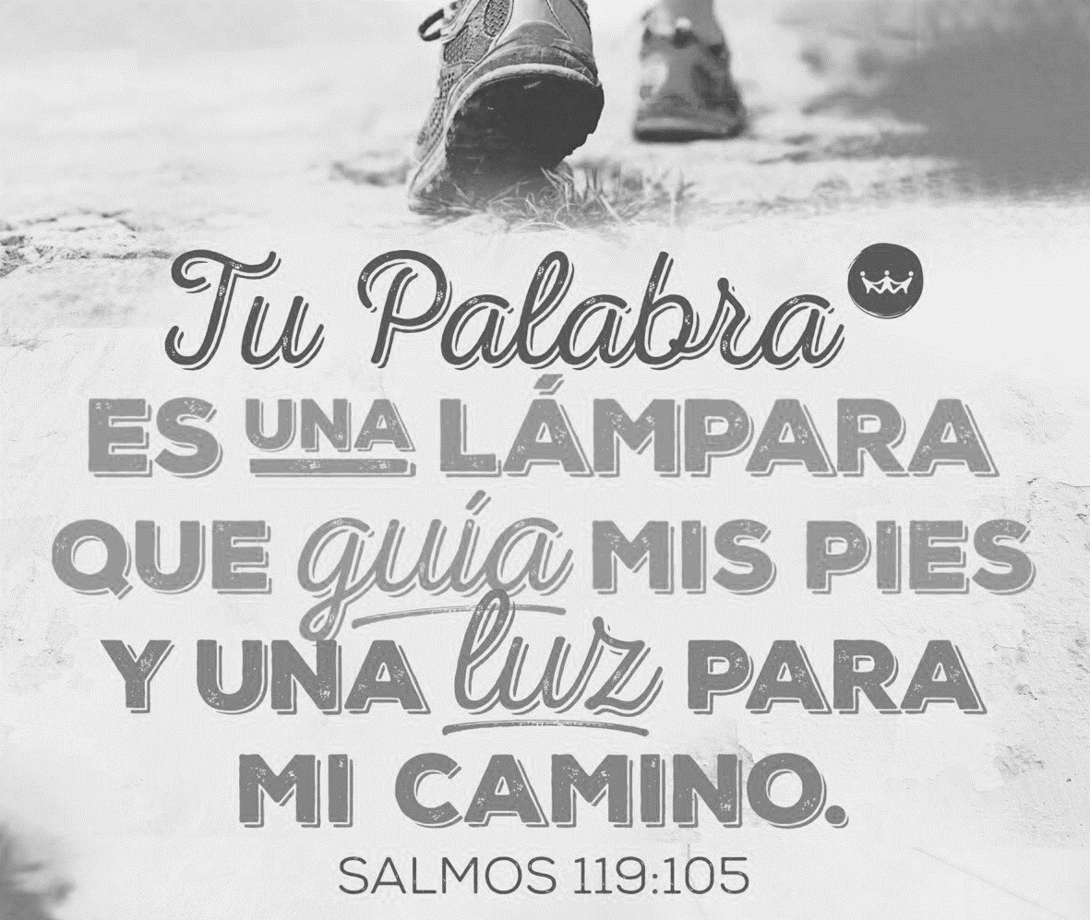
Busquemos en nuestra Biblia:
Efesios 4, 31.32

Después de leer hagámonos las siguientes preguntas:

¿Qué dice el texto?
¿Qué me dice el texto?
¿Qué me hace decir el texto?
¿A qué me compromete el texto?
LECTIO DIVINA: Es un método -experimentado por la Tradición de la Iglesia- para acercarse a la Palabra de Dios y penetrar mejor en su significado. Se dice de él que es «como una escalera para subir desde la tierra hasta el cielo”. Pero lo importante no es el método, sino conseguir hacer una «lectura creyente” de la Palabra. Se trata de acercarte a Dios a través de su Palabra y dejar que te muestre su voluntad.

Paso Cuatro – Leamos juntos para profundizar
*** Los invitamos a que se lea pausadamente y se resalten aquellas ideas fundamentales que propician la reflexión.

Es importante recordar que la comunicación es un arte que se debe cultivar y que éste contribuye de manera radical en el desarrollo de la persona. Existe un deseo natural del ser humano de comunicarse con Dios (religión) y sus semejantes, para llegar a la plenitud.

La comunicación para que sea efectiva requiere de hablar, escuchar, y comprender. Además debe complementarse con gestos corporales, afecto y motivación, con lo cual la comunicación deja de ser una emisión fría de conceptos para convertirse en un encuentro con el otro, a lo cual se le llama diálogo.

Es decir, el diálogo es el espacio maravilloso para madurar en la relación reciproca de intercambio de sentimientos, ideas, sueños, miedos y demás situaciones personales y/o familiares, de tal manera que en el otro se encuentre confianza, apoyo, fortaleza y alegría.

Ahora bien, uno de los problemas más comunes en la vida familiar y de los más amenazantes de su estabilidad son las barreras de la comunicación, las cuales traen consigo conflictos y desacuerdos que producen el alejamiento de los corazones, produciendo dolor, desánimo y rupturas.

Existen muchas barreras que es necesario detectar y atacar para que no se conviertan en el detonante de situaciones que hagan infelices a los miembros de la familia, por lo cual debemos estar alertas a situaciones como la ira, el autoritarismo, el cansancio, las críticas, la falta de conocimiento mutuo, los monólogos (hablar demasiado y no permitir que el otro hable), el no saber escuchar, La apatía, etc.

Es importante reconocer que así como la pareja debe buscar el buen diálogo, también la relación entre padres e hijos exige la práctica del mismo, ya que los hijos siempre deben tener la experiencia de ser tratados como personas en una relación de confianza y acogida, pues de lo contrario tendremos hijos que van apáticos a la vida familiar, pasivos y/o apresurados en sus decisiones, encerrados en sí mismos y propensos a refugiarse en cosas o personas externas.

Si deseamos que el diálogo y la vida familiar mejoren es necesario evaluar cómo esta nuestra relación con Dios, pues de lo contrario cualquier intento que hagamos será infructuoso, porque “Si el Señor no construye la casa, en vano se cansan los albañiles” (salmo 126).

Es por lo dicho que necesitamos construir cosas como, la vida familiar de oración, la presencia familiar en la eucaristía, el estudio de la Palabra de Dios en familia, la caridad familiar con los necesitados, entre otros espacios que sin duda irán generando encuentro, compartir y diálogo. Además es necesario reconocer que también nuestras situaciones de pecado nos alejan de Dios, y al alejarnos de Él también nos distanciamos poco a poco de quienes queremos, porque el pecado nos priva de la fuente auténtica del amor, de la cual es necesario beber para recibir bendición y fuerzas para la construcción del hogar.

Debemos tener claro que la vida de comunicación de una persona y su familia serán tan fuerte como lo sea su relación con Dios, ya que atreves de ésta profunda relación, a la que llamamos fe, podemos encontrar la vida, en especial cuando reconocemos a Jesús como Salvador y Señor de nuestras vidas y hogares: Porque de tal manera amó Dios al mundo, que ha dado a su Hijo unigénito, para que todo aquel que en él cree, no se pierda, mas tenga vida eterna. (Juan 3, 16)

Nos estaremos preguntando qué hacer entonces para restaurar nuestro relación con Dios, pues este paso es necesario para que nuestras familias en verdad tengan vida; ante lo cual debemos tener claro que es necesario abrir decididamente las puertas del hogar a Jesús, las cuales son nuestros corazones, desterrando radicalmente esos ídolo que han usurpado el puesto del amor de Dios: “He aquí, yo estoy a la puerta y llamo; si alguno oye mi voz y abre la puerta, entraré a él, y cenaré con él, y él conmigo”. (Apocalipsis 3, 20)

Después de abrir las puertas, debemos empezar a poner columnas como la oración, pues ésta es la vía de diálogo con Dios para conocerle y recibir su amor: “Porque todo aquel que invoque el nombre del Señor, será salvo”. (Romanos 10, 13). Ese diálogo con Dios se entabla por medio de la persona de Jesucristo, quien es el que nos revela el rostro amoroso de Dios.
FUENTES EXTRAS DE APOYO
*** Pueden recurrir a las fuentes documentales y a las estrategias que deseen que puedan apoyar el tema abordado.

Doctrinales
Mensaje del papa sobre la Familia
https://www.youtube.com/watch?v=Mb9m4rBdm30
Bíblicas:
Proverbios 15, 1
Efesios 6, 1-4
Eclesiastés 10, 12

Paso Cinco – Trabajemos
*** Recuerden que las actividades serán revisadas por los catequistas y se constituyen en la evidencia de un buen compromiso con el proceso de crecimiento familiar en la fe.

En una frase resumimos lo aprendido de este tema de la Catequesis Familiar.
__________________________________________________________________________________________________________________________________________________

Describamos las fallas y los valores de nuestro diálogo en familia.
____________________________________________________________________________________________________________________________________________________________________________________________________________________________________________________________________________________________________

¿Qué actitudes tendremos para fomentar y enriquecer el diálogo en familia?
____________________________________________________________________________________________________________________________________________________________________________________________________________________________________________________________________________________________________

Pa_______________________________________________________________________________________________
__________________________________________________________________________________________________________________________________________________________________________________________________________________________________________________________________________________________
________________________________________________________________________________________________________________________________________________________________________________________________________________________________________________________________________________________________________

Paso Seis – Terminemos con una oración
***Escriban una oración corta en la que se le pida a Dios el don de la oración en familia.
__________________________________________________________________________________________________________________________________________________________________________________________________________________________________________________________________________________________________________________________________________________________________________________
______________________________________________________________________________________________________________________________________________________________________________________________________________________________
__________________________________________________________________________

*** Invocan a la virgen María para que ella, la mujer de la Palabra, los inspire en el diálogo – DIOS TE SALVE.

Vo.Bo
Acompañante
Catequesis familiar
2020
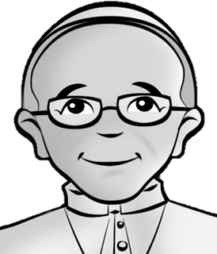
“En su camino familiar, ustedes comparten tantos momentos inolvidables: las comidas, el descanso, las tareas de la casa, la diversión, la oración, las excursiones y peregrinaciones, la solidaridad con los necesitados… Sin embargo, si falta el amor, falta la alegría, y el amor auténtico nos lo da Jesús”
S.S Francisco

COLEGIO SEMINARIO MENOR
DE NUESTRA SEÑORA DEL ROSARIO
Caminamos con Calidad y Excelencia

CATEQUESIS FAMILIAR - SEMENOR 2020
TEMA No. 2: Gracias Señor por la vida

Paso Uno – Leamos la meta.
NUESTRA META
Descubrir las bendiciones que recibimos de Dios.

Paso Dos – Dispongamos el ambiente desde la oración
*** Les recomendamos reunirse en la sala, poner música instrumental, disponer en la mesa de centro una imagen sagrada, la biblia, un cirio encendido y una foto familiar.
*** Disponer para cada catequesis que equivale a un tema de un tiempo mínimo de una hora.
*** Se puede iniciar con un Padre Nuestro además de invitar a la oración (PETICIÓ – ACCION DE GRACIAS-etc)
*** Luego se hace la oración que se propone a continuación.

ORACIÓN PARA PEDIR BENDICIÓN
Señor, te pedimos que nos bendigas,
bendice todo lo que nuestras manos toquen,
bendice también nuestro trabajo y estudio, ayúdanos a realizarlos con alegría y amor.
Bendice a todos nuestros compañeros y amigos;
Padre, bendice cada uno de nuestros pensamientos y sentimientos, para no pensar o sentir mal,
para que todo lo que este dentro de nosotros sea solo amor;
bendice cada una de nuestras palabras,
para no decir cosas de las que luego nos arrepintamos.
Señor, bendice cada segundo de nuestra vida,
para que con ellas pueda llevar tu palabra a todos aquellos que lo necesitan.
Bendícenos Señor para que podamos ser tu imagen y semejanza,
para llevar cosas positivas a todas las personas
que nos rodean y para que todas ellas sean bendecidas por ti.
Señor mío, te pedimos para que cada persona que está en nuestros corazones
sean bendecida por ti, bajo la acción del Espíritu Santo, la intercesión de la Virgen y el ministerio de la Iglesia Católica
Amén.

Paso Tres – Leamos la Palabra de Dios
Busquemos en nuestra Biblia:
Génesis 1, 26-27
Después de leer hagámonos las siguientes preguntas:
¿Qué dice el texto?
¿Qué me dice el texto?
¿Qué me hace decir el texto?
¿A qué me compromete el texto?
¿Qué entiende la Iglesia por aborto? La Iglesia Católica entiende por aborto la muerte provocada del feto, realizada por cualquier método y en cualquier momento del embarazo desde el instante mismo de la concepción. Así ha sido declarado el 23 de mayo de 1 988 por la Comisión para la Interpretación Auténtica del Código de Derecho Canónico. No es una cuestión científica, política y social grave; es además un serio problema moral y ético para cualquiera, sea o no creyente.

Paso Cuatro – Leamos juntos para profundizar
*** Los invitamos a que se lea pausadamente y se resalten aquellas ideas fundamentales que propician la reflexión.

EL MARAVILLOSO DON DE LA VIDA.

Para iniciar la siguiente reflexión es necesario preguntarnos ¿en dónde está el valor de la vida humana?, la respuesta inmediata y concreta es en que eres imagen y semejanza de Dios. Al ser creados, recibimos parte de la vida de Dios, que nadie puede darnos sino El mismo. Lo cual nos hace hijos suyos y seres maravillosos. Esa esencia divina que poseemos y que se nos ha dado al recibir la vida, nadie nos la puede quitar, porque es precisamente un don Divino.

Nuestra vida humana y necesaria para la adquisición de la vida eterna en el cielo, es decir la vida humana es condición de la vida eterna, a donde estás llamado por Dios para gozar de Él eternamente. Por eso es tan valiosa a los ojos de Dios tu vida terrena, y por esto debe ser para ti de un precio inestimable, porque es el tiempo de atesorar méritos para la vida eterna, que te ganó Cristo con su sangre, muerte y resurrección.

Si has entendido lo dicho, entonces comprenderás que la vida humana es una chispa que salta de Dios, el cual tienes el derecho de disfrutar y potenciar, además de entender que nadie tiene derecho a extinguirla, dado que ella es, aquí en la tierra, la posibilidad que Dios nos concede de alcanzar la vida eterna en el cielo. Nadie tiene derecho de despojarnos de ella.

Tu vida es un bien noble y precioso, por lo cual no se le puede reducir o confundir tristemente a lo que decía el filósofo francés Jean Paul Sartre, que la vida es “Comer, dormir; dormir, comer. Existir lentamente, dulcemente, como aquellos árboles, como una botella de agua, como el andén rojo del tranvía”.

La vida nace en el seno del amor: un hombre y una mujer que se aman colaboran con Dios para dar a un hombre el mayor regalo: la vida, el paso de la nada al ser. ¡Qué noble ha de ser la vida humana si Dios nos da este don, en colaboración con tus papás!

Dios te ha dado la vida para poder entrar en comunión contigo. Por eso con la vida te ha dado una inteligencia para que le puedas conocer, y una voluntad para que le puedas elegir y amar. ¿Cómo vas a quitar la vida a ser humano, cuando está llamado a encontrarse con Dios y entablar con Él un diálogo en la fe y en el amor, a través de la oración y los sacramentos, aquí en la tierra; y después en la otra vida, mediante la visión cara a cara con Dios?

Reflexionemos : "Espera.. No tan rápido"
Cuentan que una vez un científico soberbio fue con Dios y le dijo:
- Señor, convocamos a una junta científica mundial y hemos decidido que ya no te necesitamos.
El señor con su infinita paciencia oyó al hombre y le preguntó:
-¿Ah sí? ¿Y cómo llegaron a esa decisión?
- Pues ya hacemos trasplantes de prácticamente cualquier miembro del cuerpo, podemos hacer bebes para parejas que no pueden tener hijos, crear vida artificial, clonar a la gente y hacer todas esas cosas que antes se consideraban milagrosas.
Dios sólo lo escuchaba y luego atinó a decir:
- ¿Pueden crear vida?
- Así es. Respondió el científico.
- ¿Qué te parece si hacemos un concurso de crear vida? Lo hacemos del modo antiguo, así como yo formé a Adán; tú sabes.
- Me parece bien. Contestó el científico.
- Está bien, pues comencemos. Exclamó Dios.
Entonces el científico tomó un puño de tierra, y le dice Dios:
- Espera, no tan rápido; consíguete tu propia tierra.

FUENTES EXTRAS DE APOYO
*** Pueden recurrir a las fuentes documentales y a las estrategias que deseen que puedan apoyar el tema abordado.

Doctrinales
Catecismo de la Iglesia Católica No. 2258
http://www.vatican.va/archive/catechism_sp/index_sp.html

Bíblicas:
Deuteronomio 32, 39
Salmo 8
Lucas 12, 23

Paso Cinco – Trabajemos
*** Recuerden que las actividades serán revisadas por los catequistas y se constituyen en la evidencia de un buen compromiso con el proceso de crecimiento familiar en la fe.

Digamos cinco razones por la cual nuestra vida es un don o bendición de Dios.
____________________________________
____________________________________
____________________________________
____________________________________
____________________________________
¿Qué haremos para hacer que nuestra familia sea defensora del regalo de la vida?
___________________________________________________________________________________________________________________________________________________________________________________________________________________________________________________________________________________________________________________________________
Leamos el Salmo 8 y escribamos su mensaje central
___________________________________________________________________________________________________________________________________________________________________________________________________________________________________________________

___________________________________________________________________________________________________________________________________________________________________________________________________________________________

Elaboren un acróstico con la palabra VIDA, en cada letra deben escribir una idea completa de lo aprendido con el tema de la catequesis. (COLOREAR)

V
I
D
A
__________________________________________________________________

__________________________________________________________________

__________________________________________________________________

__________________________________________________________________

Paso Seis – Terminemos con una oración
*** Invocan a la presencia del Espíritu Santo con una oración espontánea que cada uno va expresando, dicha oración debe pedir al Espíritu Santo la sabiduría para reconocer las bendiciones que Dios nos da todos los días.

Vo.Bo
Acompañante
Catequesis familiar
2020
"Quien quiera vivir con dignidad y plenitud no tiene otro camino más que reconocer al otro y buscar su bien"
"La vida se acrecienta dándola y se debilita en el aislamiento y la comodidad. Madura a la vez que nos damos a los otros"

COLEGIO SEMINARIO MENOR
DE NUESTRA SEÑORA DEL ROSARIO
Caminamos con Calidad y Excelencia

CATEQUESIS FAMILIAR - SEMENOR 2020
TEMA No. 3: Conozco el Amor de Dios

Paso Uno – Leamos la meta.
NUESTRA META
Reconocemos que Dios nos ama y que al aceptar su amor nuestras vidas florecen y caminan el sendero de la auténtica felicidad.

Paso Dos – Dispongamos el ambiente desde la oración
*** Les recomendamos reunirse en la sala, poner música instrumental, disponer en la mesa de centro una imagen sagrada, la biblia, un cirio encendido y una foto familiar.
*** Disponer para cada catequesis que equivale a un tema de un tiempo mínimo de una hora.
*** Se puede iniciar con un Padre Nuestro además de invitar a la oración (PETICIÓ – ACCION DE GRACIAS-etc)
*** Luego se hace la oración que se propone a continuación.

ORACIÓN
Amado Señor,
Ayúdame a esparcir tu fragancia donde quiera que vaya.
Inunda mi alma de espíritu y vida.
Penetra y posee todo mi ser hasta tal punto que toda mi vida solo sea una emanación de la tuya.
Brilla a través de mí, y mora en mi de tal manera que todas las almas que entren en contacto conmigo puedan sentir tu presencia en mi alma.
Haz que me miren y ya no me vean a mí sino solamente a ti, oh Señor.
Quédate conmigo y entonces comenzaré a brillar como brillas Tú; a brillar para servir de luz a los demás a través de mí.
La luz, oh Señor, irradiará toda de Ti; no de mí; serás Tu, quien ilumine a los demás a través de mí.
Permíteme pues alabarte de la manera que más te gusta, brillando para quienes me rodean.
Haz que predique sin predicar, no con palabras sino con mi ejemplo, por la fuerza contagiosa, por la influencia de lo que hago, por la evidente plenitud del amor que te tiene mi corazón. Amén.

Paso Tres – Leamos la Palabra de Dios
Busquemos en nuestra Biblia:
Isaías 49, 15-16
1Juan 4, 10

Después de leer hagámonos las siguientes preguntas:
¿Qué dice el texto?
¿Qué me dice el texto?
¿Qué me hace decir el texto?
¿A qué me compromete el texto?
¿Qué es el KERIGMA? Todos los que desean seguir a Jesucristo pasan, necesariamente, por el anuncio primero de la fe, por el despertar del amor a Jesucristo. El kerigma es, entonces, el primer anuncio del Evangelio para aquellas personas que aún no conocen a Jesucristo. La palabra anunciada no es una teoría. Es la Buena Noticia que revela el amor de Dios por la humanidad en la entrega de su Hijo Jesús.

¡

Paso Cuatro – Leamos juntos para profundizar
*** Los invitamos a que se lea pausadamente y se resalten aquellas ideas fundamentales que propician la reflexión.

Dios es Padre amoroso que ama a cada uno de sus hijos/hijas y nos lo demuestra a cada momento, es por ello que podemos decir que el amor de Dios es efectivo, gratuito y personal.

Es un amor efectivo, porque su amor actúa, crea, da la vida, sostiene, acompaña y se manifiesta en hechos concretos; no es un amor meramente emocional pero nos ama entrañablemente: “Porque tú vales mucho a mis ojos; por ti entregaría pueblos, porque te amo y eres importante para mí (Isaías 43, 4).

Dios nos ha regalado el don de la vida y con ésta han llegado infinidad de bendiciones, además, en los momentos difíciles, los cuales hacen parte de nuestra frágil condición humana, en ello nos muestra su amor afectivo, pues nos demuestra que estamos bajo su amparo al cuidar de nosotros: “El Espíritu asegura a nuestro espíritu que somos hijos de Dios. Siendo hijos, son también herederos; la herencia de Dios será nuestra y la compartiremos con Cristo. Y si hemos sufrido con él, estaremos con él también en la Gloria” (Romanos 8, 16).
Además es un amor gratuito, para ello basta reconocer que nada de lo que hemos recibido lo hemos merecido antes o nos ha llegado por méritos propios, sino que proceden de su amor gratuito y generoso, de tal modo que Dios no nos ama porque seamos buenos, sino porque Él es bueno, con lo cual la única condición es dejarnos amar: “donde abundó el pecado, sobreabundó la gracia” (Romanos 5, 20).

El Amor de Dios es personal, es decir que nos ama a cada uno con nombre y apellido, Cada uno de nosotros somos valiosos para él con nuestras cosas buenas y malas, porque nos conoce hasta lo más íntimo de nuestro ser: “Los montes se correrán y las colinas se moverán, mas mi amor de tu lado no se apartará y mi alianza de paz no se moverá”. (Isaías 54, 10).

Ahora bien, la manifestación plena del amor extremo de Dios por nosotros es: “Porque de tal manera amó Dios al mundo, que ha dado a su Hijo unigénito, para que todo aquel que en él cree, no se pierda, mas tenga vida eterna. Porque no envió Dios a su Hijo al mundo para condenar al mundo, sino para que el mundo sea salvo por él” (Juan 3, 16)
Un amor tierno y misericordioso
Si deseamos expresar cómo es el amor de Dios, no encontramos palabras para lograrlo a cabalidad; su amor supera nuestro vocabulario. Podemos decir, como en el libro del Éxodo, que "Dios es misericordioso y clemente, tardo a la cólera, rico en amor y fidelidad" (Ex. 34, 6). O, como San Pablo, podemos exclamar que ese amor supera todas las dimensiones, y que nada nos puede separar de él. Ese amor que Dios nos tiene es gratuito, pues Dios nos ama antes de que nosotros le amemos a Él. Como dice San Juan, "Dios nos amó primero" (1 Jn. 4,10) y nos hizo sus hijos. El deber elemental de un hijo es amar al Padre que le da la vida, oír sus palabras y hablarle expresándole sus necesidades y diciéndole su amor, su alabanza y su gratitud. Es lo que deseamos proponer a quienes estudien esta enseñanza: que lean la Biblia y que oren con devoción de hijos a su Padre y Creador.
ROMANOS 8, 35-39
¿Qué nos separará del amor de Cristo?

¿Tribulación, o angustia, o persecución, o hambre, o desnudez, o peligro, o espada? Como está escrito: Por causa de ti somos muertos todo el tiempo; Somos contados como ovejas de matadero. Antes, en todas estas cosas somos más que vencedores por medio de aquel que nos amó. Por lo cual estoy seguro de que ni la muerte, ni la vida, ni ángeles, ni principados, ni potestades, ni lo presente, ni lo por venir, ni lo alto, ni lo profundo, ni ninguna otra cosa creada nos podrá separar del amor de Dios, que es en Cristo Jesús Señor nuestro

FUENTES EXTRAS DE APOYO
*** Pueden recurrir a las fuentes documentales y a las estrategias que deseen que puedan apoyar el tema abordado.

Doctrinales:
http://www.catolicosfirmesensufe.org/el-amor-de-dios

Bíblicas:
Salmo 103, 13
Jeremías 2, 2
Isaías 62, 5301)

Paso Cinco – Trabajemos
*** Recuerden que las actividades serán revisadas por los catequistas y se constituyen en la evidencia de un buen compromiso con el proceso de crecimiento familiar en la fe.

¿Cómo se manifiesta el amor de Dios en nuestra familia?
____________________________________________________________________________________________________________________________________________________________________________________________________________________________________________________________________________________________________

¿Cómo podemos hacer que en la familia correspondamos al amor de Dios?
____________________________________________________________________________________________________________________________________________________________________________________________________________________________________________________________________________________________________

Escribir tres características del amor de Dios
_________________________________________________________
_________________________________________________________
_________________________________________________________

___________________________________________________________________________________________________________________________________________________________________________________________________________________________

- Colorear la imagen

- Escribir en una frase la síntesis del
Tema visto:

____________________________________

Paso Seis – Terminemos con una oración
*** Leer en oración 1 Corintios 13 y a partir de allí hace la oración final
“El Señor no se cansa de perdonar. Somos nosotros los que nos cansamos de pedir perdón”

“Los que aman con todo su ser, aun llenos de debilidades y límites, son los que vuelan con ligereza, libres de influencias y presiones”

Vo.Bo
Acompañante
Catequesis familiar
2020

